ИСТОРИЧЕСКАЯ СПРАВКА О ДОУ

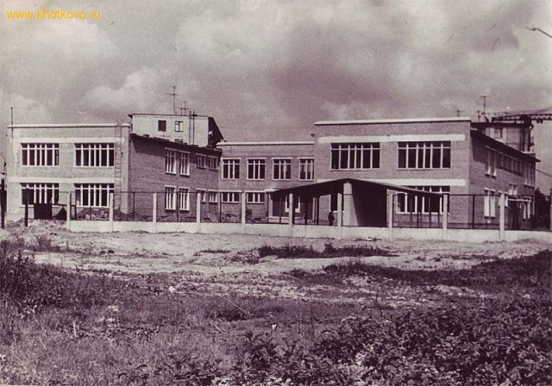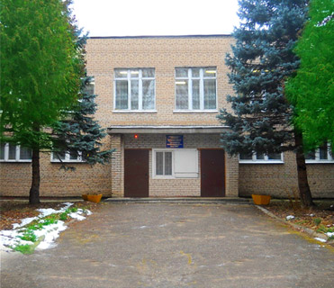
Детский сад 1970 год-год открытия Детский сад 2016 год
От Москвы на северо-восток 60 км — и вы в окрестностях Хотьково. А они весьма живописные: Пажа, речушка прозрачная и мелкая, прихотливо извивается голубой лентой по местности, пока ее воды не сольются с водами реки Воря. Здесь много глубоких оврагов с крутыми склонами и кустами дикой малины, небольших заливных лугов, на кручах холмов растут группки сосен и березовые рощицы. Глаза не устают следить за поминутно переменяющимся пейзажем, душа напитывается впечатлениями и эмоциями – как хороши родные просторы!
В этом красивейшем городе не так давно - 46 лет назад
Построен был чудесный детский сад
Сюда детишки из дому спешат
А вечером их не уведешь никак!
Здесь педагоги- специалисты классные.
Уютно здесь, красиво и светло.
Наш детский сад – страна детей!

Город Хотьково при небольшом, всего 60 лет, возрасте имеет древние корни. Особое место в его истории занимает Покровский Хотьков девичий монастырь, который расположился на живописном берегу небольшой речки Пажа - одна из древнейших обителей на Руси. Величественные соборы монастыря вместе с ансамблем 18—20 веков доминируют над окружающими ландшафтами и постройками провинциального городка.

